––

Questão 1. O que é uma variável em programação? Dê um exemplo.
R: É um espaço reservado na memória do computador para guardar uma informação; float nota = 9.5;

Questão 2. Qual é a diferença entre os seguintes tipos?
int : armazena numeros inteiros
float : armazena numeros reais
string : armazena textos
bool : verdadeiro ou falso

Questão 3. Observe o código:

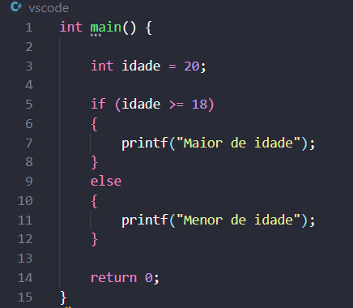

O que será exibido na tela?
R: Será exibido: Maior de idade

Questão 4. Observe o código de repetição:

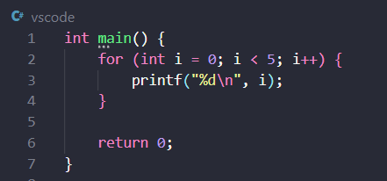

Quais números serão exibidos?
R: 0,1,2,3, 4

Questão 5. Você possui os seguintes números:

15, 8, 23, 4, 17

Como você faria para descobrir qual é o maior número?
Não é necessário escrever código. Explique a lógica que você utilizaria.

R: Criaria uma variável para guardar o "maior atual" que depois compararia pra ver qual e maior

Questão 06 – Escreva um programa que leia dois números inteiros digitados pelo usuário e mostre a soma deles.

#include <stdio.h>

int main() {
int num1, num2, soma;

printf("Digite o primeiro numero: ");
scanf("%d", &num1);
printf("Digite o segundo numero: ");
scanf("%d", &num2);

soma = num1 + num2;
printf("A soma e: %d\n", soma);

return 0;
}

Questão 07 – Leia dois números inteiros e mostre qual é o maior.

#include <stdio.h>

int main() {
int num1, num2, soma;

printf("Digite o primeiro numero: ");
scanf("%d", &num1);
printf("Digite o segundo numero: ");
scanf("%d", &num2);

if (num1 > num2) {
printf("O maior numero e: %d\n", num1);
} else if (num2 > num1) {
printf("O maior numero e: %d\n", num2);
} else {
printf("Os numeros sao iguais.\n");
}

return 0;
}

Questão 08 – Faça um programa que mostre na tela os números de 1 até 10 em (while) (for) e (do while).

#include <stdio.h>

int main() {
int i = 1;
printf("WHILE:\n");
while (i <= 10) {
printf("%d ", i);
i++;
}

printf("\nFOR:\n");
for (int j = 1; j <= 10; j++) {
printf("%d ", j);
}

int k = 1;
printf("\nDO-WHILE:\n");
do {
printf("%d ", k);
k++;
} while (k <= 10);

return 0;
}

Questão 09 – Peça a senha ao usuário e só permita sair do programa quando ele digitar a senha correta (exemplo: 1234).

#include <stdio.h>

int main() {
int senha;

do {
printf("Digite a senha: ");
scanf("%d", &senha);

if (senha != 1234) {
printf("Senha incorreta. Tente novamente.\n");
}
} while (senha != 1234);

printf("Acesso liberado!\n");
return 0;
}

Questão 10 – O computador sorteia um número de 1 a 100 e o usuário tenta adivinhar. O programa deve dar dicas: “maior” ou “menor”.

Vetor
Crie um programa em C que:
- Crie um vetor capaz de armazenar 5 números inteiros.
- Peça ao usuário para digitar os 5 números.
- Armazene os números no vetor.
- Ao final, mostre todos os números armazenados.
- Mostre qual vai ser o maior número do vetor.
#include <stdio.h>

int main() {

int maior;

for (int i = 0; i < 5; i++) {
printf("Digite o numero %d: ", i + 1);
scanf("%d", &vetor[i]);
}

maior = vetor[0];

printf("\nNumeros armazenados: ");
for (int i = 0; i < 5; i++) {
printf("%d ", vetor[i]);

if (vetor[i] > maior) {
maior = vetor[i];
}
}

printf("\nO maior numero do vetor e: %d\n", maior);

return 0;
}

